北京考区客观题考试核酸检测机构名册
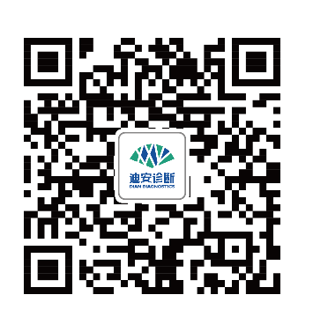
北京迪安医学检验实验室
采样地点：大兴区生物产业医药基地天富大街9号8栋西门
预约方式：微信公众号平台预约，凭短信预约码参加检测
咨询电话：4007118000
检测报告：微信公众号平台提供下载服务

北京谱尼医学检验实验室

采样地点1：海淀区唐家岭路57号鑫星酒店（上地店）
采样地点2：海淀区中关村环保科技园锦带路66号
预约方式：微信公众号平台预约
凭微信预约信息截屏参加检测
咨询电话：4008195688
检测报告：微信公众号平台提供下载服务

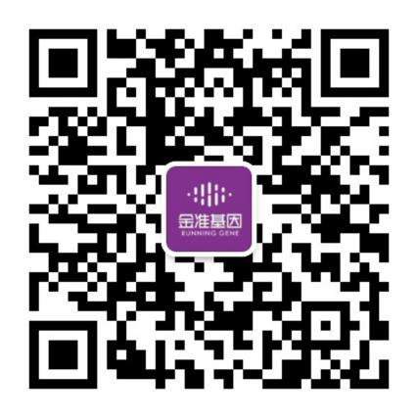
北京金准医学检验实验室
采样地点：海淀区高里掌路3号院中关村翠湖科技园
东侧停车场（地铁16号线温阳路D口出）
预约方式：微信公众号平台预约
咨询电话：4006906078
检测报告：以短信形式发送电子版检测报告下载地址

北京爱普益医学检验中心
采样地点：爱普益大厦6号楼
北京经济技术开发区地盛东路1号
预约方式：微信公众号平台预约
咨询电话：4006888661、010-59773700、
010-59773999、010-59773708
检测报告：微信公众号平台提供下载服务


北京凯普医学检验实验室
采样地点1：昌平区中关村生命科学园北大医疗产业园
3号楼半岛燕山会议中心采样点
采样地点2：昌平区中关村生命科学园北大医疗产业园
15号楼东侧采样点
预约方式：微信公众号平台预约
咨询电话：010-56918017、010-56918025
检测报告：微信公众号平台提供下载服务

北京博奥医学检验所
采样地点1：北京博奥医学检验所：亦庄经济技术开发区

经海四路生物医药园东门外（不用进园区）
采样地点2：万兴家居广场：丰台区万兴家居广场西1门
采样地点3：北京诚志东升门诊部
海淀区西三旗花园三里76号
采样地点4：博奥生物集团：昌平区生命科学园路18号篮球场
采样地点5：玉泉医院：石景山路5号清华大学玉泉医院
A栋后侧小广场
预约方式：微信公众号平台预约，凭短信预约码参加检测
咨询电话：4009968999
检测报告：微信公众号平台提供下载服务

百世诺（北京）医学检验实验室

采样地点：昌平区中关村生命科学园北大医疗产业园
3号楼1层（西北角）
预约方式：微信公众号平台预约
咨询电话：4006509231、010-82662567、
15652967903、18938923109
检测报告：微信公众号平台提供下载服务

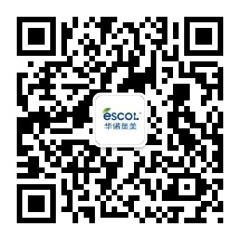
北京华诺奥美医学检验实验室
采样地点1：外环西路26号院68号楼前蓝帐篷处
采样地点2：丰台区丰核路中国人民银行
印制科学技术研究所对面小公园
预约方式：微信公众号平台预约
咨询电话：18618168126
检测报告：微信公众号平台提供下载服务

北京金域医学检验实验室

采样地点：朝阳区京顺东街6号院领科时代南门
（地坛医院东门斜对面）
预约方式：微信公众号平台预约
咨询电话：010-84356883、13311560170
检测报告：微信公众号平台提供下载服务
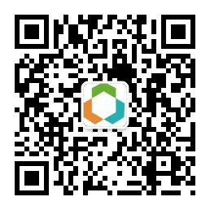
北京晶科瑞医学检验实验室
采样地点1：昌平区科学园路7号院1号楼背后停车场
采样地点2：门头沟区卧龙岗村公交站往西200米处（24小时）
预约方式：微信公众号平台预约
咨询电话：010-61701686、15210434676、17610353552
检测报告：微信公众号平台提供报告截图打印

